Министерство образования и науки Хабаровского края
Краевое государственное бюджетное профессиональное
образовательное учреждение «Хабаровский педагогический колледж
имени Героя Советского Союза Д.Л.Калараша»

Развитие представлений о дробях в начальной школе
Курсовая работа
Выполнила: Король Марина
Сергеевна
Студентка 3 курса
44.02.02. группы
Заочная форма обучения
Специальность 44.02.02
Преподавание в начальных
классах
Научный руководитель:
Хорева Галина Владимировна,
кпн, доцент, преподаватель
математических дисциплин
специальности «Преподавание
в начальных классах»
Курсовая работа защищена
« ----»_ --------------------_20___ г.
Оценка -------------------------_________________________

Хабаровск, 2019

СОДЕРЖАНИЕ
ВВЕДЕНИЕ 3
ГЛАВА 1 Теоретические и практические предпосылки
расширения множества
целых неотрицательных чисел обучении
младших школьников 5
1.1 Причины изобретения человеком дробей 5
1.2 Предметный смысл дроби. 9
1.3 Понятие «доля» и «дробь» 13
ГЛАВА 2 Содержание и общие подходы к
изучению дробных чисел в начальной
школе 18
2.1 Требования ФГОС НОО к результатам
изучения дробных чисел 18
2.2 Подготовка к введению и введение
дроби в современных образовательных
программах начального общего
образования 21
2.3 Задачи на части и методика обучения
решению этих задач 29
2.4 Основные проблемы, учащихся в процессе
изучения дробных чисел 31
ЗАКЛЮЧЕНИЕ 34
СПИСОК ИСПОЛЬЗОВАННЫХ ИСТОЧНИКОВ 36
ПРИЛОЖЕНИЕ 1 40
ПРИЛОЖЕНИЕ 2 42

ВВЕДЕНИЕ
Актуальность данной работы обусловлена тем, что формирование представлений о дробных числах и умения решать текстовые задачи на части достаточно трудно для большей части учеников, особенно обучающихся в начальной школе.
В настоящее время существует большое число моделей обучения в начальной школе, каждая из которых имеет свой методический подход к формированию математического понятия дроби. При знакомстве с содержанием вариативных учебников, рассчитанных на пользование младшими школьниками, было выявлено: степень охвата вопросов, относящихся к дробям, в разных программах разный. Очень маленький содержательный объем в учебниках Н.Б. Истоминой, М.И. Моро и др., расширенный – в учебниках системы Л.В. Занкова, системы Д.Б. Эльконина-В.В. Давыдова, УМК «Школа 2100», «Перспектива». А учителю необходимо обеспечить полноценное усвоение младшими школьниками понятия дробного числа.
Общеизвестно, знакомство и расширение представлений о дробных числах дает незаменимые знания, которые помогут школьникам и в дальнейшем усвоении учебного материала, и в решении практических задач в жизни.
Цель: Ознакомление с основными идеями и особенностями организации обучения младших школьников теме «Дробные числа».
Объект исследования: дробные числа в начальном курсе математики.
Предмет исследования: содержание обучения дробным числам младших школьников.
Задачи:
1. Раскрыть практические и теоретические предпосылки возникновения дробей.
2. Определить содержание и общие подходы к изучению дробных чисел в начальной школе.
3. Определить основные виды задач на части в начальном курсе математики и описать методику обучения решению задач выделенных видов.

ГЛАВА 1 Теоретические и практические предпосылки расширения множества целых неотрицательных чисел в обучении младших школьников
Рассмотрение вопроса об изучении дробных чисел в начальной школе и расширении представлений младших школьников о дробях потребовало изучения предпосылок расширения множества целых неотрицательных чисел, вопроса изобретения дробей, их смысла и обозначения, изучения характеристик качеств и показателей сформированности представлений о дробных числах у младших школьников. Значимые результаты этого изучения были получены на основе обращения к работам по методике обучения математике многих авторов (И.И. Аргинская; М.И. Моро; А.Н. Колмогоров; С.Е. Царева и др.), опыту и результатам педагогической деятельности учителей начальных классов и представлены в первой главе настоящего исследования.

1.1 Причины изобретения человеком дробей
Расширение множества целых неотрицательных чисел (множества натуральных чисел и нуля) исторически происходило за счет изобретения дробей и отрицательных чисел. Расширение основного числового множества в начальной школе в большинстве образовательных программ по математике происходит за счет добавления дробей.
В истории математики называют две основные причины изобретения новых чисел и соответствующего расширения числовых множеств: практические и теоретические. Вслед за С.Е. Царевой, практическими причинами будем называть «потребности в числовом обозначении результатов измерения и других способов количественного сравнения предметов и групп предметов в случаях, когда эти результаты не могут быть выражены известными числами». [26, 412] Такие потребности принято относить к материальным потребностям человека. Поэтому, еще в глубокой древности измерение длин, площадей, масс и других величин привело к необходимости использования иных чисел, отличных от натуральных чисел, т.е. привело к возникновению дробных чисел.
«К теоретическим причинам относят потребности разрешения трудностей соответствующих теорий». Для нас значимым является замечание С.Е. Царевой о том, что теоретические причины «имеют личностный характер: эстетический – стремление к красоте, логический – стремление к логической завершенности и непротиворечивости, этический – стремление к справедливости, равноправию, истине». [26, 413]
Выделим практические и теоретические причины создания дробей.
Общеизвестно, число – основное понятие не только начального курса математики (НКМ), но и математики в целом. Числа «придуманы» как средства обозначения, хранения, переработки и передачи информации, в частности информации о количественных отношениях между объектами по дискретной величине – количеству предметов в множестве и по одной из непрерывных величин – длине, площади, объему, массе и т.д. Натуральными числами мы обозначаем количество отдельных предметов в множестве при счете по одному и количество мерок, целиком поместившихся в измеряемом объекте при измерении непрерывной величины. Счет предметов также можно рассматривать как измерение дискретной величины «количество предметов», где единицей может быть один предмет или множество, состоящее из конечного числа предметов. При измерении количества элементов в множестве единицей, состоящей из одного предмета, результат измерения всегда обозначается натуральным числом. Числом 0, как известно, принято обозначать количество предметов (элементов) в пустом множестве.
Если в качестве единицы счета, «единичного множества», взято не пустое множество, состоящее более чем из одного элемента, то результат измерения не всегда может быть выражен натуральным числом.
Например, количество яиц обычно считают десятками. В этом случае натуральное число может быть использовано, когда речь идет об одном, двух, трех и далее десятках. Если же нужно обозначить и передать информацию о количестве яиц, которых меньше десятка, то у нас есть две возможности:
1) изменить единицу счета (единицу измерения), взяв вместо десятка один предмет или такую группу предметов, которая помещается в измеряемом множестве целое число раз, и обозначить рассматриваемое количество яиц натуральным числом;
2) единицу счета не менять, а придумать обозначения частей единицы.
Изобретая новый способ обозначения, вновь можно пойти двумя путями:
1) придумать новое слово и новый графический знак как новое число, но тогда их будет так много, что запомнить и использовать их будет очень трудно;
2) особым образом использовать обозначения натуральных чисел, что гораздо эффективнее.
Приведем иной пример, иллюстрирующий ограниченность применения натуральных чисел и являющийся по своей сути практической причиной придумывания, создания, изобретения новых чисел. В сказке про трех поросят поросята нашли четыре шоколадки и решили разделить их поровну между собой. Возникают проблемные вопросы: Как это можно сделать? Сколько шоколада достанется каждому? Какие числа помогут ответить на вопрос?
Главной теоретической трудностью, приведшей к изобретению дробей, явились «недостатки» действий деления: невозможность выполнения деления без остатка для многих пар натуральных чисел. То есть в действии деления многие натуральные числа «неравноправны». Так, у внимательных детей могут возникнуть вопросы (или их может инициировать учитель): Почему числа 4 и 2, 5 и 10 «неравноправны» в делении? Можно ли сделать так, чтобы числа стали «равноправными», т.е. чтобы деление было выполнимо и для каждого выражения 4 : 2, 2 : 4, 10 : 5 и 5 : 10 мы могли бы назвать одно частное (без остатка)? Можно ли восстановить «равенство»?
С.Е. Царева замечает, что «невозможность выполнения какого-либо действия люди переживают как определенное ограничение свободы действий внешними обстоятельствами, как признак собственной слабости. Можно предположить, что люди, занимающиеся числами, стремились избавиться от того психологического дискомфорта разработкой способов преодоления ограничения действия деления на множестве натуральных чисел. В результате было найдено два способа: 1) деление с остатком и 2) изобретение дробей». [26, 414]
Способ «деление с остатком», С.Е. Царева описывает, как процесс восстановления «равенства» между числами: «Такое деление делает выполнимым деление для любых натуральных чисел, нуля и натурального числа. Числовое множество, на котором выполняется это действие, остается практически неизменным. Деление с остатком отличается от сложения, вычитания, умножения и деления нацело: для двух данных чисел находится не одно число, а два – частное и остаток. Причем остаток – это то, что мы не делили, делили и не «доделили».
Остаток – такая часть числа, которая в делении не участвовала (она «осталась»), и обозначает такое количество предметов (теоретико-множественный смысл) или часть предмета (предметов), которая осталась не поделенной. Деление с остатком – это неполное деление, «недоделанное» деление, в определенном смысле «дефектное». Но оно лучше, чем «не делится», и по внешнему виду выглядит как вполне состоявшее деление, в каком-то смысле полнее настоящего: там всего одно число в результате, а тут – целых два. И настоящее деление, где все разделилось, где работа доведена до конца, выполнена полностью, становится лишь частным случаем деления «недоделенного». Для этого лишь говорят: что деление нацело – это деление с остатком равным нулю. Всего лишь назвали и обозначили по-другому, а грань стерта. И «доделенное» становится как «недоделенное».[26, 414]
Изучая деление с остатком, можно утверждать, что само деление выполнено частично. Тогда встает проблема поиска способа, в терминах С.Е. Царевой, «доделить недоделенное». Для этого в математике множество натуральных чисел и нуля дополнили новыми числами, придав им статус частных в делении без остатка в случаях деления, для которых среди натуральных чисел и нуля полного частного нет. Эти новые числа назвали дробными числами или дробями.
Подытожим вышесказанное:
- Практическими предпосылками возникновения дробей явились практические потребности в числовом обозначении результатов измерения и других способов количественного сравнения предметов и групп предметов в случаях, когда эти результаты не могли быть выражены натуральными числами или нулем.
- Теоретическими предпосылками возникновения дробей явилась потребность выполнять деление на любые натуральные числа.
- На уроках математики возможно создание проблемных ситуаций, обосновывающих недостаточность натуральных чисел и нуля для решения задач теории и практики.

1.2 Предметный смысл дроби
Итак, дробные числа, как было выявлено выше, возникли как необходимость для определения частных в делении без остатка в случаях деления, для которых среди натуральных чисел и нуля полного частного нет. У математиков было два возможных подхода для их образования: «придумать» для этой роли новые числа-знаки для каждого такого случая или сконструировать их из общеизвестных названий и цифр натуральных чисел.
Среди результатов этих невероятных размышлений самым удачным было решение обозначить, к примеру, результат деления числа 3 на число 4 словосочетанием «три четвертых» и знаком 3/4, результат деления числа 4 на число 3 словосочетанием «четыре третьих» и знаком 4/3. [26, 415]
Чтобы новые числа работали не только внутри теории, но и могли моделировать материальные процессы, необходимо было придать им предметные смыслы аналогично смыслам натуральных чисел. Например, 6 : 3 может обозначать, что 6 одинаковых плиток шоколада хотят поделить между собой поровну три поросёнка и узнать, по сколько плиток шоколада получит каждый. Тогда и 4 : 3 может обозначать, что 4 одинаковых плитки шоколада надо поделить поровну между Ниф-Нифом, Наф-Нафом и Нуф-Нуфом и узнать, сколько плиток шоколада получит каждый. В результате каждый из них получит по 4/3 плитки шоколада. Это означает, что 4:3=1⅓ и 4:3=4/3, т.е. 1⅓=4/3. Более того, в этой ситуации обнаруживается новое значение натурального числа 1: оно теперь может быть обозначено дробью 3/3, а 2=6/3 и т.д.
Таким образом, дробь становится обозначением ясной, часто встречаемой материальной, осязаемой ситуации и реальных предметных действий. При этом формальное словосочетание и «назначенное» цифровое обозначение трансформировалось в имеющее предметный смысл обозначение, в знаковое выражение информации о мире, человеке, его действиях. И, как показывает реализация многих образовательных программ по математике для начальной школы, этот предметный смысл доступен для понимания младшим школьника
Существует много интересных фактов из истории о происхождении, придании конкретного предметного смысла и записи дробных чисел, а также о применении их на практике. Остановимся на некоторых из них.
Общеизвестно, чтобы измерить величину (например: длину, объем, массу, время, температуру), надо узнать, сколько раз в ней содержится выбранная единица измерения. Однако не всегда мерка укладывается в измеряемой величине целое число раз. Потребность в более точных измерения величин привела к тому, что единицы измерения стали делить на несколько равных частей: 2, 4, 8 и т.д. Каждая часть первоначальной мерки получала свое название. Например, половину в Древней Руси называли еще полтиной, о четвертой части говорили – четь, о восьмой части – полчеть, о шестой части – полполчеть и т.д. Равные части целой мерки называли долями: четвертые доли, восьмые, шестнадцатые и т.д. Также на Руси использовались монеты достоинством меньше одной копейки: грош – ½ копейки и полушка – ¼ копейки. В старинных книгах можно встретить такие названия дробей: ½ - пол, полтина, 1/5 – пятина, 1/7 – седьмина, 1/10 – десятина. [18, 61]
На протяжении многих веков на языках народов дробь именовали ломаным числом. Первой дробью была половина. Для того, чтобы из одного получить половину надо разделить единицу, или «разломить» ее на два (две равные части). Отсюда и пошло название ломаные числа. [8, 34] Теперь их называют дробями.
Доктор физико-математических наук Н.Я. Виленкин приводит интересные факты: «Дроби встречаются в древнейших дошедших до нас математических текстах, составленных более 5000 лет тому назад, - древнеегипетских папирусах и вавилонских клинописных табличках. И у египтян, и у вавилонян были специальные обозначения для дробей 1/3 и 2/3, не совпадающие с обозначением для других дробей. [8, 34]
Египтяне все дроби старались записывать как сумму долей, т.е. дробей вида 1/n. Единственным исключением была дробь 2/3. Например, вместо 8/15 они писали 1/3+1/5. Иногда это было удобно. В папирусе, написанном египетским писцом Ахмесом, есть задача: разделить семь хлебов между восьмью людьми. Если резать каждый хлеб на 8 частей, придется сделать 49 разрезов. А по-египетски эта задача решалась так. Дробь 7/8 записывали в виде долей: ½+1/4+1/8. Теперь ясно, что надо 4 хлеба разрезать пополам, 2 хлеба на 4 части и только один хлеб – на 8 частей (всего 17 разрезов).
Иная система дробей была в Древнем Риме. Она основывалась на делении единицы измерения веса (асса) на 12 долей. Двенадцатую долю асса называли унций. А путь, время и т.д. сравнивали с наглядной вещью – весом. Например, римлянин мог сказать, что он прошел семь унций пути или прочел 5 унций книги. При этом, речь не шла о взвешивании пути или книги. Просто говорилось, что пройдено 7/12 пути или прочтено 5/12 книги». [8, 36]
Ученики Пифагора, много занимавшиеся музыкой и обожествлявшие число, исследовали, насколько повышается тон струны, если ее прижать посередине, или на четверть расстояния одного из концов, или на треть. Обнаружилось, что одновременное звучание двух струн приятно для слуха, если длины их относят как: 1:2, или 2:3, или 3:4, что соответствует музыкальным интервалам в октаву, квинту и кварту. Гармония в музыке оказалась тесно связанной с дробями, что подтверждало основную мысль пифагорейцев: «число правит миром». [8, 39]
Ограничимся приведенными примерами. Для нас важно заметить, как постепенно происходил переход от конкретных дробей к отвлеченным дробям, не связанным с какой-нибудь определенной мерой. Учителю надо знать и о том, что современную систему записи дробей с числителем и знаменателем создали в Индии (только там писали знаменатель сверху, а числитель – снизу и не писали дробной черты). Записывать дроби в точности, как и сейчас, стали арабы, а от них в 12-14 веках запись была заимствована европейцами. Использовать и распространять современную запись чисел стал европейский ученый Леонардо Пизанский. В 1202 году он ввел слово «дробь»., а термины «числитель» и «знаменатель» ввел в 13 веке Максим Плануд – греческий монах, ученый-математик. [8, 62]
Итак, преодолев не одну тысячу лет, раздел математики (как практического, так и теоретического характера), посвященный долям чисел, сформировался, развился и с успехом используется сейчас.
Подытожим вышесказанное:
- Придав предметный смысл дроби, превратив ее из абстрактного знака в знак, обозначающий реальную ситуацию, получили новое число. Дроби дополняют, расширяют и требуют переосмысления натуральных чисел и нуля.
- Знакомство с понятием дроби (дробного числа) происходит, как правило, в начальных классах, затем понятие дроби расширяется и углубляется.
- Знание предметного смысла дроби побуждает учащихся к изучению натуральных чисел и самих дробных чисел.

1.3 Понятия «доля» и «дробь» в НКМ
В НКМ в процессе изучения дробных чисел в качестве основных понятий выступают понятия «доля» и (или) «дробь». Рассмотрим сущность этих понятий более подробно.
В традиции российской школы использовать при введении дробных чисел термин «доля». В энциклопедическом словаре доля – это рус. дометрич. мера массы (веса), равная 1/11 золотника; [23, 402]
В толковом словаре: 1. Часть чего-нибудь. Разделить на доли. Львиная доля (большая и лучшая часть чего-нибудь). Войти в долю (в пай). (с.151)
Этимологический словарь: общеславянское слово, первоначальное значение «то, что выделено, часть». [23, 400]
Толковый словарь математических терминов: доля – часть единицы, или дробь вида 1/n (n≥2), например: пятая доля числа 1 есть 1/5. Доля также называется единичной дробью. [24, 113]
Анализ понятий позволяет нам утверждать, что понятие «доля» не является математическим понятием. Доля – это синоним слова «часть». Доли, части могут быть равными и неравными. Часть – это всегда часть чего-то. Если часть (доля) – обозначается в речи как «одна треть», «две трети», то это означает, что речь идет о делении на равные части. Так, одна восьмая (1/8) часть (доля) – одна из восьми равных по определенному свойству (массе, объему, площади поверхности, длине и т.п.) частей чего-либо: пирога (по массе), отрезка (по длине) и т.п., а три восьмых (3/8) – три из восьми равных между собой в каком-либо смысле частей, на которое поделено целое, например, единица величины, предмет или группа предметов.
В энциклопедическом словаре дробь – в арифметике, это число, составленное из целого числа долей единицы; [23, 412]
В толковом словаре: дробь – число, являющееся частью единицы; [24, 156]
Этимологический словарь: дробь – «осколки, крошки»; [23, 401]
Толковый словарь математических терминов: дробь – число, состоящее из целого числа равных долей единицы; [24, 114]
Математический справочник: дробь – рациональное число [выражение], представленное в виде отношения двух целых чисел [выражений] a и b, обозначается a/b, где a называется числителем и b – знаменателем дроби; ~ алгебраическая [аликвотная, десятичная, неправильная, непрерывная, несократимая, правильная, простейшая, смешанная, сократимая] дробь, медианта, одноименные [ сокращение, эквивалентные] дроби. [13, 80]
В целом, в математике присутствуют два подхода к определению понятия дроби – аксиоматический (через словесное определение и описание свойств) и практический – на основе измерения длин отрезков. [6]
Анализ понятий позволяет нам утверждать, что дробь – это обозначение одной или нескольких равных частей с помощью пары чисел, определенным образом записанных. Если цифровое письменное обозначение равных частей не используется, то не используется и термин «дробь».
Дробь в классической методической трактовке курса математики для начальных классов – это скорее способ получения части объекта, при этом искомая часть необходимо удовлетворяет ряду специальных требований. Так, для ученика начальных классов, обучающегося, например, по УМК «Школа России» фактически не имеет смысла символ ⅓ сам по себе, так как не понятно, что именно разделено на 3 равные части. В то же время словосочетание «⅓ часть пирога» имеет смысл: ребенку ясно, что пирог был поделен на 3 равные части и взята 1 такая часть.

В дидактике математики в каждом понятии принято выделять четыре аспекта: смысловой, информативный, языковой и деятельностный. Они отражают четыре характеристики качества владения понятием:
- понимание смысла понятия;
- знание информации о понятии;
- владение языковыми средствами выражения информации о понятии, отношениях и действиях между ними в устной и письменной речи;
- владение способами действий с понятием.
Очевидно, все характеристики владения понятием тесно связаны друг с другом, взаимно дополняют и усиливают друг друга. Рассмотрим с этих позиций понятие «дробь», используемое в НКМ.
Предметный смысл дроби частично представлен нами в 1.2 настоящего исследования, дополним его. Несмотря на то, что примерной программой по математике для начальных классов не предусмотрено формирование понятия дроби как числа и сведения о дробях ребенок получает только через практические действия над реальными объектами, величинами, множествами и описывает эти действия на языке специальных символов (дробей), мы смеем утверждать, что понимание смысла дроби проявляется:
а) при обозначении дробью равных частей предметов, множеств или частей величин;
б) показе (демонстрации) на предметах, схемах, изображениях множеств, что может обозначать произвольно названная дробь;
в) самостоятельном использовании дробей и отношений с ними для выражения информации о каких-либо частях объекта или объектов, величин;
г) во владении разными средствами и способами представления дробей, отношений между ними, умении переходить от одних средств и способов к другим.
Подчеркнем, что особое значение для понимания смысла изучаемых понятий доли и дроби имеет группа вопросов, относящихся к измерению величин. Специалисты в области обучения математике младших школьников отмечают, что достижение при изучении дробных чисел не только предметных, но и личностных и метапредметных результатов возможно только через работу со смыслами.
Знание информации о дробях. При изучении дробных чисел, могут выделяться соответствующие им понятия: «дробная черта», «знаменатель дроби», «числитель дроби», которые включены в программы по математике в системах развивающего обучения Л.В. Занкова, Д.Б. Эльконина – В.В. Давыдова, УМК «Перспектива» (комплект учебников Л.Г. Петерсон), образовательной системы «Школа 2100». Информацию о дробях может содержать сведения: получение, называние и запись дробей; сравнение дробей; отношения целого и части, зависимость части от целого; особые свойства и качества дробных чисел, значительно отличающиеся от натуральных: название, запись, возможность выполнения таких преобразований над дробями, которые изменяют внешний вид дроби, но дробь останется равной данной; нахождение дроби числа и числа по его дроби; изображения дробных чисел на координатном луче; исторические сведения о дробях.
Владение языковыми средствами выражения информации о дробях. При чтении дробей, руководствуемся требованием: числитель дроби – количественное числительное женского рода (одна, две, восемь и т.д.), а знаменатель – порядковое числительное (седьмая, сотая, двести тридцатая и т.д.). Например: 1/5 – одна пятая; 2/6 – две шестых; 83/152 – восемьдесят три сто пятьдесят вторых.
Владение способами действий с дробями, в том числе умение использовать информацию о дробях, отношениях между ними и арифметических действиях с ними проявляется при решении задач на части в разных сферах жизни.
Основные действия, которыми нужно овладеть выпускникам начальной школы в соответствии с требованиями ФГОС НОО к планируемым предметным результатам, – это:
- образовывать доли практически;
- записывать дробь, ориентируясь на объект или рисунок;
- сравнивать дроби с опорой на объект или рисунок;
- находить «дробь от числа» (делением объекта или множества на равные части);
- восстанавливать число по известной его дроби (обратная операция);
- находить часть, которую одно число составляет от другого [21]
Все эти действия считаются подготовкой к знакомству с дробями в 5-6 классах.
Подведем итог.
- Современные и эффективные подходы к формированию понятия дроби у младших школьников предписывают идти от имеющихся у детей практических представлений и опыта предметной деятельности к представлению дроби в единстве своих свойств и характеристик.
- Характер, глубина и уровень формирования представлений и знаний о долях и дробях зависит от прежнего субъектного опыта познания учащегося и от методической системы обучения (рабочей программы по математике), реализованной учителем.
- Достижение при изучении дробных чисел не только предметных, но и личностных и метапредметных результатов возможно только через работу со смыслами.

ГЛАВА 2 Содержание и общие подходы к изучению дробных чисел в начальной школе
В данной главе рассмотрены содержание и общие подходы к организации процесса обучения младших школьников дробным числам в НКМ и описана методика обучения умению решать задачи на части. Учитывая многообразие учебных программ и учебных комплектов по математике для начальной школы, изложение учебно-методического материала дается в соответствии с программой системы развивающего обучения Л.В. Занкова и УМК «Школа России».
2.1 Требования ФГОС НОО к результатам изучения дробных чисел
Согласно ФГОС НОО, дроби не входят в математический материал начального курса математики, который должен быть освоен на базовом уровне. Обязательный уровень их изучения носит пропедевтический характер.
Изучив Планируемые результаты начального общего образования, Примерную основную образовательную программу, можно сделать соответствующие выводы к требованию результатов изучения дробных чисел в начальной школе:
- учащиеся получат возможность научиться использовать начальные знания о дробях для описания окружающих предметов, процессов, явлений, оценки количественных и пространственных отношении, для решения простейших учебных задач;
- решать задачи на нахождение доли величины и величины по его доли (половина, треть, четверть, десятая, сотая, тысячная);
- приобретут начальный опыт применения знаний о дробях в повседневных ситуациях;
- получат представления о дробях как обозначающих результат измерения, одну или нескольких равных частей целого;
- накопят опыт решения простейших текстовых задач с использованием простейших дробей или равных частей (долей) целого. [19]
Примерная федеральная программа начального общего образования по математике является основным ядром для разработки программ в вариативных системах обучения. В существующих авторских программах расширяется содержательный компонент, предлагается собственный подход к структурированию учебного материала, определению последовательности его изучения. Изучим требования, предъявляемые к результатам изучения дробных чисел в некоторых образовательных системах.
Традиционная система «Школа России» представлена учебниками «Математика» авторов М.И. Моро, М.А. Бантовой, Г.В. Бельтюковой, С.И. Волковой, С.В. Степановой.
Требования к результатам обучения дробных чисел:
- знать понятие доли, образование доли;
- решать задачи на нахождение доли числа, и числа по его доли;
- сравнивать разные доли одной и той же величины, опираясь на соответствующие наглядные образы и действия с величинами. [12, 49]
Изучив содержание НКМ в УМК «Школы России», можно сделать вывод, что требования к изучению дробных чисел наиболее близки к проекту нормативного документа, рассмотренного выше. Задачи на нахождение доли числа и числа по его доли дают наглядное представление об образовании долей, где не используется символическая запись и терминология. Тема «Дроби» не входит в базовый уровень, и поэтому задания, связанные с нахождением долей и дробей чисел и величин, могут считаться лишь дополнительными при составлении контрольных срезов знаний.
В системе Л.В. Занкова авторы линии учебников «Математика» Аргинская И.И., Бененсон Е.П., Ивановская Е.И., Итина Л.С., Кормишина С.Н. представляют расширенное содержание темы «Дробные числа». В их авторской программе требования к результатам изучения дробных чисел на базовом уровне формулируются следующим образом:
- Знать:
  - существенные признаки понятий «дробное число», «дробь», «числитель дроби», «знаменатель дроби».
- Уметь:
  - оперировать названиями дробей,
  - читать и записывать дробные числа,
  - изображать дроби на геометрических фигурах (квадрат, круг), разделенных на равные части,
  - оперировать терминами «дробь», «числитель дроби», «знаменатель дроби», «дробная черта»,
  - обозначать одну и ту же часть числа разными дробями,
  - сравнивать дроби с опорой на рисунок; сравнивать дроби с одинаковыми знаменателями без опоры на рисунок,
  - находить число по его части и часть числа, определять какую часть одно число составляет от другого,
  - изображать дробные числа на числовом луче.
[2; 12, 14]
Требования к изучению дробных чисел представленные в РС Л.В. Занкова, приводит к полноценному овладению первоначальными знаниями о дробных числах, осознание дроби как части целого. Рассмотрение ситуаций, приводящих к появлению дробных чисел, дроби вокруг нас. Учащихся знакомят не только с понятием дробного числа, но и предлагают информацию из средних классов: терминологию, запись дроби, как сравнивать дроби, расположение дробных чисел на координатном луче. Мы видим, что в системе Л.В. Занкова более широко представлена обыкновенная дробь, что позволяет расширить и углубить само понятие числа, определить место натуральных чисел в более широкой системе, понимать, что такое дробь. использование дробей для решения задач, связанных с определением части целого и целого по его части.
Сделаем выводы из вышесказанного:
- Требования ФГОС НОО к изучению дробных чисел в традиционной системе образования – дать наглядное представление об образовании долей (дробей), запись и сравнение с использованием наглядных пособий.
- Требования к изучению дробных чисел, представленных в развивающихся системах образования, приводит к полноценному овладению первоначальными знаниями о дробных числах, что создает прочную базу для систематического изучения этой темы в 5-6 классах.

2.2 Подготовка к введению и введение дроби в современных образовательных программах начального общего образования
Требования методики обучения математики: подготовительная работа и работа на уроке введения дроби должна обеспечить у учащихся понимание недостаточности использования множества натуральных чисел и нуля и потребности в расширении множества целых неотрицательных чисел, «в новых числах». [26, 420]
В результате данного исследования было выявлено: эффективная подготовка к введению дроби заключается в следующем:
а) включение в речь детей часто употребляемых обозначений: «половина», «полчаса», «учебная четверть», «без четверти часа», «без четверти пять», «три четверти дороги», «треть заданий» и т.д.;
б) накопление учащимися представлений о ситуациях деления целого на равные части и выбор одной или несколько частей, об измерении в случаях, когда единица не укладывается целое число раз в измеряемом объекте, о трудностях обозначения в таких ситуациях, формирование потребности в разрешении этих трудностей;
в) обнаружение особенностей охвата натуральных чисел делением нацело и делением с остатком, трудностей и «неравноправностей» деления нацело натуральных чисел, формирование потребности в разрешении этих трудностей. [26, 420]
Очевидно, данное содержание реализуется через соответствующую систему заданий, представленную в Приложении 1.
Остановимся подробно на авторских подходах введения дробных чисел в системе Л.В. Занкова и в УМК «Школа России». Сравнительный анализ представим в виде Таблицы 1, подробное описание заданий из учебников представим в Приложении 2.
Таблица 1
Учебники по математике в системе РО Л.В. Занкова  Авторский коллектив: И.И. Аргинская, Е.И. Ивановская, С.Н. Кормишина | Учебники по математике в УМК «Школа России»  Авторский коллектив: М.И. Моро, М.А. Банова, Г.В. Бельтюкова , С.И. Волкова, С.В. Степанова
1. Место темы «Дробные числа» в НКМ
3 класс и 4 класс | 3 класс и 4 класс
2. Название раздела
«Дробные числа» | «Доли»
3. Система основных понятий
Дробь (дробное число), числитель, знаменатель; дробная черта; смешанные числа | 3 класс: понятие доли;  4 класс: понятие дроби
4. Получение дробей (долей)
31
Таблица 2
Продолжение Таблицы 1
Дробь получается путем деления целого на целое посредством решения текстовой задачи жизненно-практического содержания  на с.70, №395 предлагается сравнить задачи, в которых на одном сюжете (деление поровну разного количества конфет двумя братьями) необходимо произвести деление чисел: 6:2, 2:2, 1:2. Сравнение задач, и их решение приводит к выводу, что третья задача, хотя и решается практически, но вызывает затруднение при записи результата.  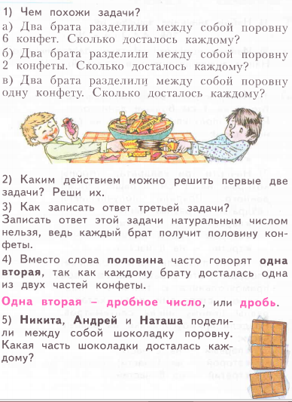 | 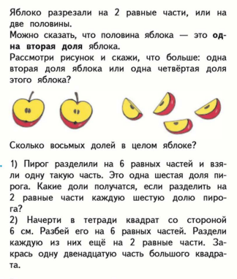  Доля получается путем практического ее образования. Учащиеся под руководством учителя получают, например, половину круга, половину квадрата и т.п., четверть прямоугольника и т.д.  с.92 №1(2)  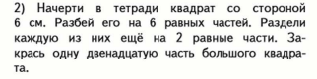
5. Чтение и запись дробей (долей)

Таблица 3
Продолжение Таблицы 2
Авторская программа предусматривает:  - формирование умений записывать и читать дроби, получаемые в результате деления целого на части;  - знакомство с понятием: числитель, знаменатель, дробная черта;  - запись дроби по известным числителям и знаменателям;  - операции с дробями: сложение дробей с одинаковыми знаменателями, вычитание дробей с одинаковыми знаменателями | Авторская программа не предусматривает:  - в 3классе знакомство с записью долей.  Упражнение на образование долей рассматриваются на элементах круга (окружность, центр окружности, радиус окружности). Пользуясь циркулем и линейкой, дети усваивают и закрепляют знания относительно долей. С.94, №2.  Авторская программа предусматривает:  - в 4 классе знакомство со способом записи долей, получаемых в результате деления целого на части и смысл каждого элемента: число, записанное под чертой, показывает, на сколько равных частей разделено целое число; число, записанное над чертой, показывает, сколько взято таких частей. М4Ч2, С.96

Таблица 4
Продолжение Таблицы 3
6. Сравнение дробей (долей)

Авторская программа предполагает:  - сравнение дробей с опорой на рисунок;  - сравнение дробей с одинаковыми знаменателями;  - сравнение дробей с опорой на их расположение на координатном луче;  - сравнение дробей с единицей;  - введение правила: из двух дробей с одинаковыми знаменателями больше та, у которой числитель больше.с.80, №420;  - запись неравенства с дробями с одинаковыми знаменателями, используя знаки «˃» и «˂» с. 83 №429 | Авторская программа предполагает:  - сравнение долей с одинаковыми знаменателями, опираясь на конкретный материал.  - закономерность чем больше долей целого, тем меньше каждая доля.  Авторская программа не предусматривает:  - использование знаков «˂» и «˃» с.104 №2, с.106 №22
7. Изображение дробей на числовом (координатном) луче

- Расположение дробных чисел с одинаковыми знаменателями на координатном луче с.91 №439  - рассмотрение и изображение нескольких дробей с разными знаменателями на координатном луче с.95 №446; с.96 №448 | Авторской программой не предусмотрено
8. Исторический материал

Авторская программа предусматривает:  - знакомство с историей дробей с.88-89 |  | Авторской программой не предусмотрено

Таблица 5
Продолжение Таблицы 4
9. Задачи на нахождение одной или нескольких частей от числа и числа по значению его части
Авторская программа предусматривает:  - нахождение доли числа;  - нахождение числа по его доле;  - какую часть одно число составляет от другого;  - задачи на нахождение дроби числа и числа по его дроби с.115 №483; М4Ч1 с.86 №170 | Авторская программа предусматривает:  - нахождение доли числа.  - нахождение числа по его доле.  с.96 №1, №2, №3; с.97 №3, с.99 №4; с.106 №18
10. дидактический материал
Авторская программа предусматривает:  - иллюстрация дробей на геометрических фигурах: круг, квадрат, прямоугольник;  - схематические рисунки: иллюстрация практического деления объекта на равные части (пирог, тесто, арбуз и т.д)  - координатная прямая: (нахождение части единичного отрезка) и восстановлении единичного отрезка (по изображенным дробям); расположение дробей; сравнение дробей;  - круговая диаграмма (рассматривается как целое разделенная на части);  - модели и схемы, чертежи;  - словесные записи:  - запись и чтение дробей, получаемые в результате деления на равные части;  - правило сравнения дробей;  - запись неравенства с использованием знаков «˃» и «<» |  | Авторская программа предусматривает:  - иллюстрация дробей на геометрических фигурах: круг, квадрат, прямоугольник;  - схематические рисунки: иллюстрация практического деления объекта на равные части (яблоко, пирог);  - единичный отрезок (нахождение части единичного отрезка) и восстановление единичного отрезка по его части.
Таблица 6
Продолжение Таблицы 5
- исторический материал: иллюстрация записей дробей на Руси, Древнем Риме;
- практические и лабораторные работы.

Сопоставительный анализ содержания программы РО Л.В. Занкова с программой УМК «Школа России» по разделу «Дроби» («Доли») показал, что цель знакомства с дробными числами в обеих программах одна - осознание детьми наличие в их практике и опыте жизненных ситуаций, когда натуральных чисел оказывается недостаточно и они естественно переходят на дробные числа. Отличия - методический подход к обучению этой темы совершенно разный.
Разницу мы видим уже на первых уроках при введении понятия «Дробь» («Доля»). У авторов УМК «Школа России» понятие доли вводится через практические действия над реальными объектами: яблока, пирога, плоских геометрических фигур, полосок. Выполняя эти упражнения, учащиеся формируют обобщенное понятие доли: на сколько равных частей делим, такие доли получаем, каждую называем (одна третья, одна четвертая). Терминологию, связанную с дробями автор не использует. Почти сразу приступают к сравнению долей, опираясь на конкретный материал: предлагая детям делить одинаковые полоски на 3 и 6 равных частей, результат сравнения обозначают словом, как мы писали уже выше, программа не предусматривает в 3 классе знакомство с записью долей.
В системе РО Л.В. Занкова иной подход к введению понятия «Дроби». Учащимся предлагаются ситуации, представленные в заданиях, где ответ нельзя выразить натуральным числом. В формировании понятия о дробных числах, авторы учебника по математике выделяют три этапа.
Первый этап. Деление реальных объектов на приблизительно равные части (как это практически всегда бывает в действительности) и обозначение этих частей с помощью дробных чисел.
Второй этап. Изображение реальных предметов, о которых идет речь, некоторой отвлеченной формой, которую легко разделить на равные части и практическое деление этого изображения на равные части с обозначением получившихся частей дробями.
Третий этап. Деление абстрактных фигур на равные части без привязывания к реальной ситуации как изображение обобщенного процесса операции, приводящей к получению дробей. [2, 34]
Детей знакомят с терминологией, вводят правило сравнения дробей с одинаковыми знаменателями и разными числителями. Ставят вопрос о сравнении новых чисел не только друг с другом, но и с натуральными числами, с единицей. Для установления соотношений между дробями с одинаковыми знаменателями и разными числителями детям предлагают задания, связанные с определением расположения точек с дробными координатами на числовом луче, составляя неравенства с использованием знаков «˃» и «˂».
Так же хочется заметить, что в учебниках по математике системы Л.В. Занкова при изучении раздела «Дроби» предлагаются разнообразные задания. Информация, содержащая в заданиях, представлена в разных формах: текст, схематический рисунок, координатный луч, составление неравенств, диаграммы.
Сделаем выводы к выше сказанному:
- Традиционной программой начальных классов не предусмотрено формирование понятия дроби как числа, тем не менее не вводя в словарь ребенка термины, относящиеся к дробям, сведения о дробях ребенок получает через практические действия над реальными объектами, величинами.
- Основная направленность образовательной системы Л.В. Занкова – достижение оптимального общего развития младших школьников. Использование предложенных методических подходов в системе Л.В. Занкова к изучению дробных чисел, приводит к полноценному овладению первоначальными знаниями о них, а главное, позволяет сделать дробные числа близкими к реальной жизни школьников.

2.3 Задачи на части и методика обучения решению этих задач
Уяснению смысла дроби способствует решение трех основных задач:
1. задачи на нахождение доли от величины (части величины);
2. задачи на нахождение величины по ее доли (части);
3. задачи на нахождение доли (части), которую одна величина составляет от другой.
Рассмотрим методику обучения решению задач на части в УМК «Школа России» и в системе Л.В. Занкова.
1. Задача на нахождение части от величины.
М3, Ч1, М.И. Моро и др. (2015 г.), с.96, №1, №2.
«Вырежи полоску бумаги длиной 12 см. Раздели ее с помощью перегибания на 4 равные части. Раскрась одну четвертую часть полоски. Как узнать длину этой полоски? Как узнать длину всей полоски?»
«Длина одной третьей части отрезка равна 4 см. Узнай длину всего отрезка?»
Чтобы решить эти задачи, детям предлагают поработать с полоской бумаги. Дети практически решают задачу на нахождение длины четвертой доли от целой полоски в 12 см и по его длине находят длину всей полоски. На этом этапе дети решают задачи с опорой на практические действия или чертежи.
М3, Ч2, И.И. Аргинская и др. (2013 г.), с.83, №428
«У Миши в корзине 68 грибов: опята и грузди. Четвертую часть всех грибов составляют опята. Сколько груздей в корзине?»
«Четвертую часть школьных каникул Миша провел на даче. Сколько дней Миша отдыхал на даче?»
Дети выясняют, что величину «четвертая часть» можно записать 1/4 и найти делением на 4 заданного числа. Причем во второй задаче прежде чем определить четвертую часть от числа, нужно найти это число. Поэтому решение задачи будет выглядеть так:
1) 30+31+31=92 (дней) – длительность летних каникул.
2) 92:4=23 (дня) – провел Миша в летнем лагере.
3) 92-23=69 (дней) – отдыхал Миша на даче.
2. Задача на нахождение доли числа и числа по его доле.
М3, Ч2, М.И. Моро и др. (2015 г.), с.28 №4.
В методических рекомендация указано, что такие задачи желательно рассматривать парами, так как можно провести сравнение, что эти задачи взаимообратные друг другу. Для решения этих задач используются схемы.
«Длина одной шестой части отрезка АВ равна 15 мм. Начерти этот отрезок».
«Длина отрезка СД 28 мм. Сколько миллиметров в одной седьмой части этого отрезка?»
М3, Ч2, И.И. Аргинская и др. (2013 г.), с.93 №443.
«Папа купил на рынке 25 кг овощей. Из них пятую часть составляла морковь. Сколько килограммов моркови купил папа?»
«Рома читает книгу сказок. Когда он прочитал 32 страницы, оказалось, что это пятая часть всей книги. Сколько всего страниц в книге?»
Учащимся предлагается сравнить две задачи, в каждой из которой употребляется термин «пятая часть». Найти различие между задачами помогают схемы. Именно схемы подчеркнут взаимообратимость рассматриваемых задач (нахождение части от целого и восстановление целого по его части). Да и решаться задачи будут с помощью взаимообратных действий – деления и умножения.
3. Задачи на нахождение части, которую одна величина составляет от другой.
М3, Ч2, И.И. Аргинская и др. (2013 г.), с. № 458.
«На круговой диаграмме показано, какую часть какой продукт составляет при приготовлении теста для пирога. Узнай, сколько каких продуктов (в граммах) нужно взять для приготовления 360 г теста; 720 г теста.»
Для решения этой задачи, детям предлагают диаграмму. Сначала дети определят по круговой диаграмме массу составляющих от целого (масса теста) его ингредиентов (масло, мука, яйцо, сахар). Вычислить содержание каждого продукта в граммах учащиеся смогут, выполнив привычные действия по нахождению доли целого, а затем с помощью умножения значения части целого.
Изучив методику обучения решению задач на части в обоих программах, мы видим, что она одинакова. В обоих, программах при решении задач на части, детям предлагают такие задачи, чтобы их можно было иллюстрировать. На данном этапе идет исключительно в словесных обозначениях: детям дается термин и дается его практическая иллюстрация. Далее даются задания, которые выполняются не только с опорой на наглядную модель, но и с использованием смысла понятия доля.
Разница лишь в том, что в традиционной системе рассматриваются только простые задачи на нахождение доли числа и числа по его доле, и в 4 классе включаются в составные, а в РС Л.В. Занкова рассматриваются все три вида задач на части.

2.4 Основные проблемы, учащихся в процессе изучения дробных чисел
По мнению А.В. Белошистой, методическая проблема знакомства ребенка с дробями состоит в выборе учителя целесообразного множества исходных объектов и практических операций, которые ученик будет выполнять над ними. Понятие дроби будет отождествляться с результатом этой операции. Термин «целесообразное множество» подразумевает, что множество выбранных объектов должно делиться нацело, иначе нельзя воплотить требование «равные части», при этом в случае геометрической фигуры можно иметь в виду и равновеликие части (рис.1 ), [6, 258]

Например:
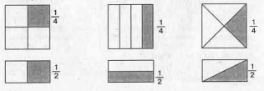

Рисунок 1

- при делении геометрической фигуры на доли получаются неравные доли. Учитель должен обучить получение правильных долей путем сложения фигуры на равные части;
- смешивание понятия «доля» и «дробь», детям нужно четко уяснить, что доля – это часть от целого (1/2, ¼, 1/6 и т.д.), а дробь – любая другая часть целого (2/7, 5/8 и т.д);
- ошибки при сравнении дробей. Если у дробей одинаковые знаменатели, то больше та дробь, числитель которой больше. Если у дробей одинаковые числители, то больше та дробь, у которой знаменатель меньше.
- ошибки при выборе решения задач, связанных с дробями и долями. Часто дети путают вид задачи и неверно избирают решение задачи.
Сделаем выводы:
- большая роль в работе с дробями и долями отводится учителю, так как эта тема сложна для учеников начальной школы;
- чтобы предотвратить ошибки, учащиеся должны четко выполнять следующие операции:
- Записывать дробь, ориентируясь на объект или рисунок;
- Сравнивать дроби с опорой на объект или рисунок;
- Находить «дробь от числа» (деление объекта или множества на равные части);
- Восстанавливать число по известной его дроби (обратная операция).

ЗАКЛЮЧЕНИЕ
В данной курсовой работе рассмотрена тема «Развитие представлений о дробях в начальной школе». Тема имеет большое значение, так как знакомство и расширение представлений о дробных числах дает незаменимые знания, которые помогут школьникам и в дальнейшем усвоении учебного материала, и в решении практических задач в жизни.
Для достижения цели исследования по заявленной теме курсовой работы были решены все поставленные задачи. В курсовой работе представлены две главы. В первой главе представлены теоретические и практические предпосылки расширения целых неотрицательных чисел в обучении младших школьников. Следующая глава раскрывает содержание и общие подходы к изучению дробных чисел в начальной школе.
Мною была изучена соответствующая научная, учебно-методическая и учебная литература, изучены исторические материалы, методические рекомендации ведущих ученых-методистов, практиков, требования ФГОС НОО к результатам изучения дробных чисел. В ходе познания методики обучения дробным числам младших школьников были подробно рассмотрены общие подходы подготовки к введению и введение темы «Дроби» («Доли») не только в представленных программах РС Л.В. Занкова и ТС «Школа России», а также УМК «Перспектива», РС Д.Б. Эльконина-В.В.Давыдова и др.
Были определены основные виды задач на части, изучена методика обучения решению задач на части в РС Л.В. Занкова и ТО «Школа России», выявлено, что методический подход к обучению решению задач на части совершенно одинаковый.
В ходе исследования, мною был получен первичный опыт в проведении логико-дидактического анализа учебников по математике по теме моей курсовой работы. В ходе чего был сделан вывод, что методический подход к введению понятия «Дроби», «Доли» в РС Занкова и УМК «Школа России» совершенно разный. В РС Занкова тема «Дроби» представлена более развернута, чем в УМК «Школа России». В ходе изучения методического материала, были выявлены основные проблемы учащихся в процессе изучения дробных чисел.
Решив поставленные перед собой задачи, я считаю, что цель моей курсовой работы: «ознакомление с основными идеями и особенностями организации обучения младших школьников», была достигнута.
Я считаю что, тема: «Развитие представлений о дробях в начальной школе» является в настоящее время актуальной, потому что полноценное овладение первоначальными знаниями о дробях, позволяет сделать дробные числа близкими к реальной жизни школьников, что создает прочную базу для систематического изучения этой темы в среднем звене.

СПИСОК ИСПОЛЬЗОВАННЫХ ИСТОЧНИКОВ
1. Аргинская, И.И. Методические рекомендации к учебнику И.И. Аргинской, Е.И. Ивановской, С.Н. Кормишиной. Математика 3 класс [Текст]: учеб. пособие / И.И. Аргинская, С.Н. Кормишина. – Москва: Развивающее обучение, 2016. – 304 с.
2. Аргинская, И.И. Методические рекомендации к учебнику И.И. Аргинской, Е.И. Ивановской, С.Н. Кормишиной. Математика 4 класс [Текст]: учеб. пособие /И.И. Аргинская, С.Н. Кормишина. – Москва: Развивающее обучение, 2016. – 322 с.
3. Аргинская, И.И. Математика 3 класс [Текст]: Учебник в 2 ч. / Е.И. Ивановская, С.Н. Кормишина. – Самара: Издательство «Учебная литература»: Издательский дом «Федоров», 2013.
4. Аргинская, И.И. Математика 4 класс [Текст]: Учебник в 2 ч./ И.И. Ивановская, С.Н. Кормишина. – Самара: Издательство «Учебная литература»: Издательский дом «Федоров», 2013.
5. Байрамукова, П.У. Методика обучения математике в начальных классах [Текст]: учеб. пособие / П.У. Байрамукова, А.У. Уртенова. – Ростов н/Д: Феникс, 2009. – 299 с.
6. Белошистая, А.В. Методика обучения математике в начальной школе [Текст]: учеб. пособие для студентов вузов /А.В. Белошистая. – М.: Гуманитар. изд. Центр ВЛАДОС, 2007. – 455 с.
7. Виленкин, Н.Я. Из истории дробей. [Текст] Научно-популярный физико-математический журнал «Квант» - 1987. - №5. – С.34-36.
8. Выгодский, М.Я. Арифметика и алгебра в древнем мире / М.Я. Выгодский – М.: Книга по Требованию, 2013. – 370 с.
9. Колмогоров, А.Н. Математика – наука и профессия /сост. Г.А. Гальперин. – М.: Наука. Гл. ред. физ.-мат. лит., 1988. – 288 с.
10. Математика. Методические рекомендации. 3 класс [Текст]: учеб. пособие для общеобразоват. организаций / С.И. Волкова [и др.]; под ред. С.И. Волковой. - 3-е изд., дороб. – М.: Просвещение, 2017. – 172 с.
11. Математика. Методические рекомендации. 4 класс [Текст]: учеб. пособие для общеобразоват. организаций / С.И. Волкова [и др. ]; под ред. С.И. Волковой. - 2-е изд., дораб. – М.: Просвещение, 2017. - 208 с.
12. Математика. Рабочие программы. Предметная линия учебников системы «Школа России». 1-4 классы [Текст]: пособие для учителей общеобразоват. организаций / М.И. Моро [и др. ]; под ред. М.И. Моро. – М.: Просвещение, 2014. – 124 с.
13. Математический справочник [Текст]: большой справочник для школьников и поступающих в вузы / [Д.И. Аверьянов и др.] – М.: Дрофа, 1998. -864 с.
14. Моро, М.И. Математика. 3 класс. Учеб. для общеобразоват. организаций. В 2 ч. /М.И. Моро, М.А.Бантова, Г.В. Бельтюкова [и д.р.]; - 5-е изд., – М. : Просвещение, 2015. – 112 с.
15. Моро, М.И. Математика. 4 класс. Учеб. для общеобразоват. организаций. В 2 ч. /М.И.Моро, М.А.Бантова, Г.В. Бельтюкова [и др. ]; – 4-е изд., – М.: Просвещение, 2015. - 128 с.

16. О внесении изменений в федеральный государственный образовательный стандарт начального общего образования [Текст]: приказ Минобрнауки Российской Федерации от 31 декабря 2015 г. N 2357 – [Электронный ресурс]. – URL: https://mosmetod.ru/metodicheskoe-prostranstvo/nachalnaya-shkola/fgos/prikaz-minobrnauki-rossii-ot-31-dekabrya-2015-g-n-1576-o-vnesenii-izmenenij-v-fgos-noo.html
17. Ожегов С.И. Толковый словарь русского языка: [Текст] / С.И. Ожегов; Под ред. Проф. Л.И. Скворцова. – 27-е изд., исправленное. – М.: АСТ «Мир и образование», 2014. – 736 с.
18. Петерсон Л.Г. Математика 4 класс [Текст]: учебник /Л.Г. Петерсон. – М.: Ювента, 2015. – 96 с.
19. Планируемые результаты начального общего образования [Текст]: пособие / [ Г.С. Ковалевой, О.Б Логиновой] – М.: Просвещение, 2009. – 120 с.
20. Покровский В.П. Методика обучения математике: числовая содержательная линия [Текст]: учеб.-метод. пособие / В.П. Покровский. – Владимир: Изд-во ВлГУ, 2015. – 111с.
21. Примерная основная образовательная программа образовательного учреждения. Начальная школа / [сост. Е.С. Савинов ]. – 4-е изд., перераб. – М.: Просвещение, 2013. – 223 с.
22. Прохоров А.Н. Большой энциклопедический словарь [Текст]: в 2 ч. Ч. 1 / А.Н. Прохоров. –М.: Советская энциклопедия, 1993. – 1632 с.
23. Сборник: Программы начального общего образования. Программа: система Л.В. Занкова. Математика [Текст]: учеб. пособие /И.И. Аргинская, С.Н. Кормишина. - Самара.: Издательский дом «Федоров», 2011. – 37 с.
24. Словарь синонимов. Словарь антонимов. Толковый словарь русского языка. Этимологический словарь русского языка.4 книги в одной [Текст] / [О.А. Михайлова. и др. ] –М.: АСТ, 2014. -511 с.
25. Толковый словарь математических терминов [Текст]: учеб. пособие для учителей /О.В. Мантуров [и др.]; под редакцией проф. В.А. Диткина. – М.: изд. «Просвещение», - 1965. – 541 с.
26. Царева С.Е. Методика преподавания математики в начальной школе [Текст]: учебник для студентов учреждений высшего образования/ С.Е. Царева. – М.: Издательский центр «Академия», 2014. - 495 с.

Приложение 1
М2Ч1, И.И. Аргинская и др., с.116 №252
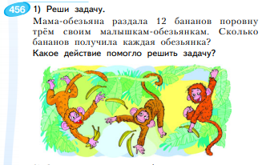
М2Ч2, И.И. Аргинская и др., (2015 г.), с.84 №456
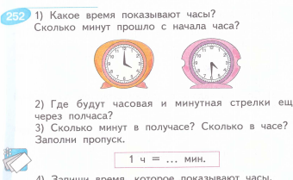
М3Ч1, И.И. Агинская и др. (2013 г.), с.98 №19
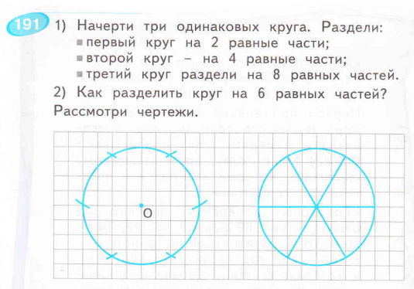
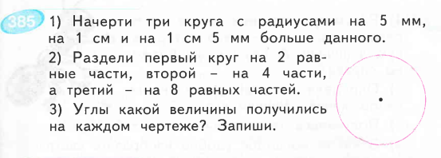
М3Ч2, И.И. Аргинская и др. (2013 г.), с.65 №385

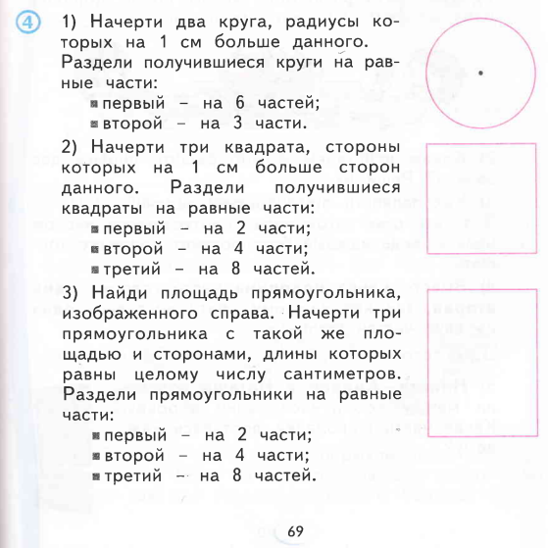
М3Ч2, И.И. Аргинская и др., (2013 г.), с.69 №4

М2Ч2, М.И. Моро и др. (2015 г.), с.96 №6
М2Ч2, М.И. Моро и др., (2015 г.), с.107 №10
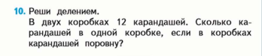
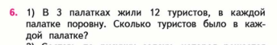

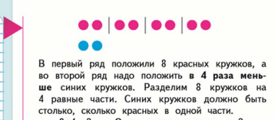
М3Ч1, М.И. Моро и др. (2015 г.), с.38

Приложение 2
М3 Ч2 И.И. Аргинская и др. (2013 г.)
Введение дроби с.70, №395
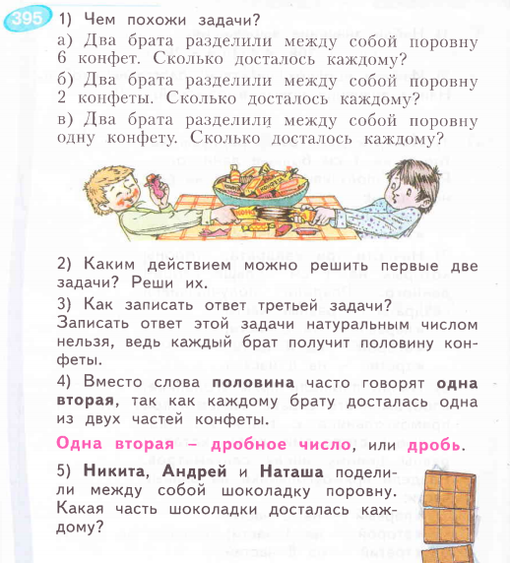

Чтение и запись дробных чисел
М3Ч2, И.И. Аргинская и др. (2013 г.), с.72 №399
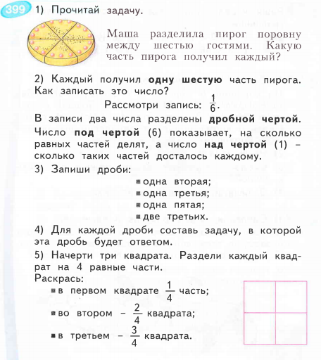

М3Ч2, И.И. Аргинская и др., (2013 г.), с. 74 №404
М3Ч2, И.И. Аргинская и др., (2013 г.), с. 76 №409
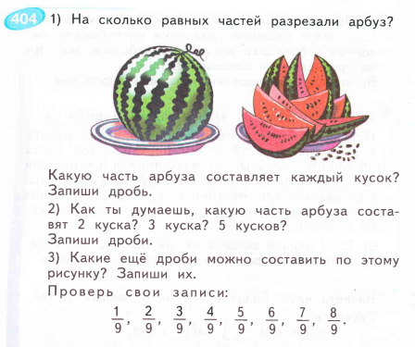
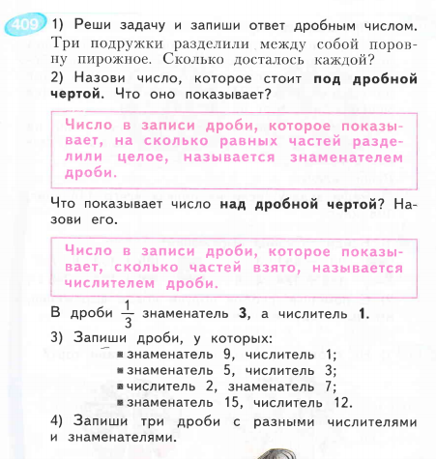

Сравнение дробей
М3Ч2, И.И. Аргинская и др., (2013 г.), с.76 №413
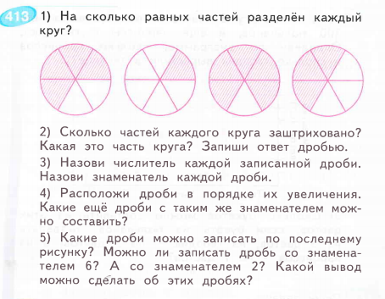
М3Ч2, И.И. Аргинская и др., (2013 г.), с.80 №420
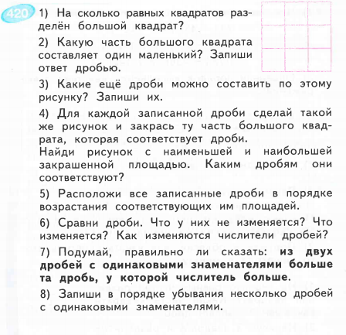

М3Ч2, И.И. Аргинская и др., (2013 г.), с. 83 №429
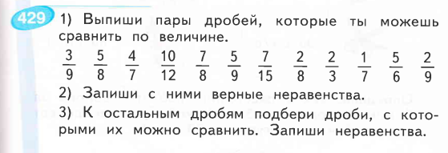

Дроби на координатном луче
М3Ч2, И.И. Аргинская и др., (2013 г.), с.91, №439
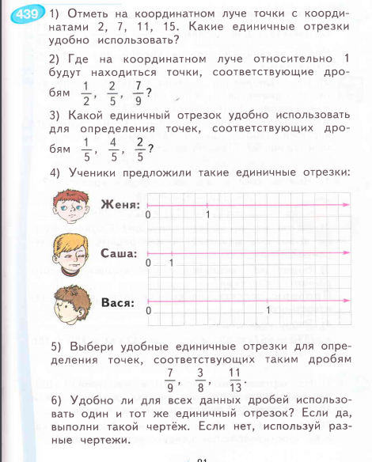
М3Ч2, И.И. Аргинская и др., (2013 г.), с.95 №446
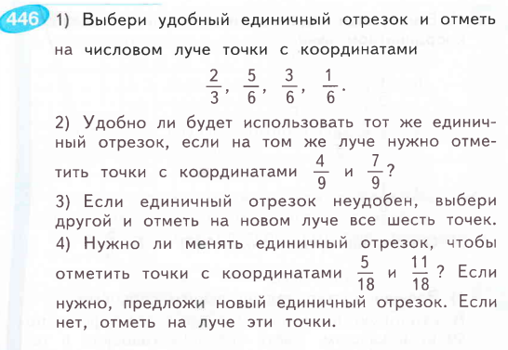

М3Ч2, И.И. Аргинская и др., (2013 г.), с.96 №448
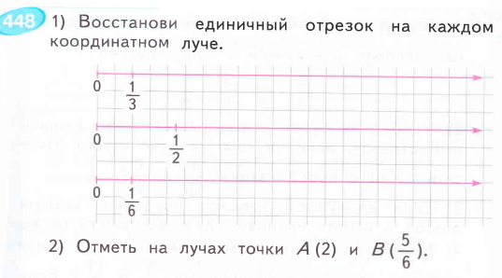
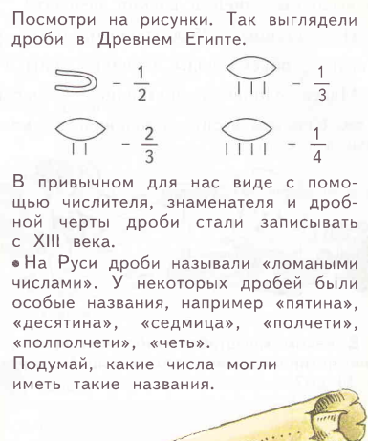
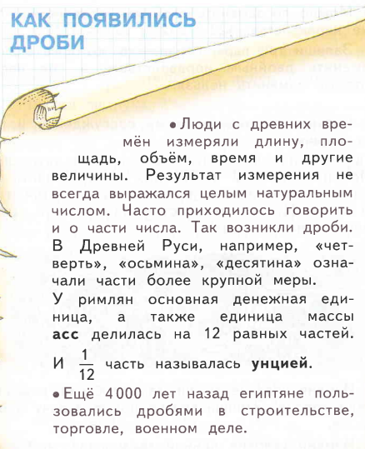
Исторический материал с.88-89

Задачи на части
М3Ч2, И.И. Аргинская идр., (2013 г.), с.82 №425
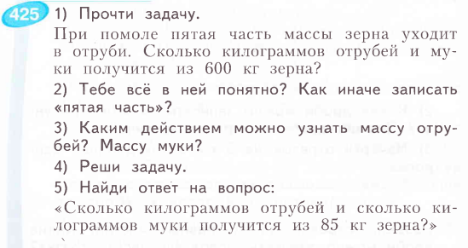
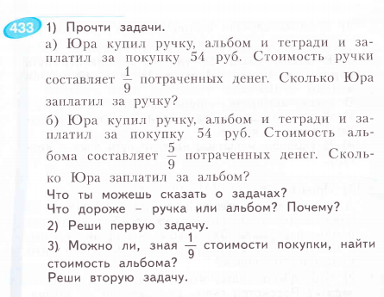
М3Ч2, И.И. Аргинская и др. (2013 г.), с.86 №433

М3Ч2, И.И. Аргинская и др., (2013 г.), с.86 №170
М4Ч1И.И. Аргинская и др., (2013 г.), с.115 №483
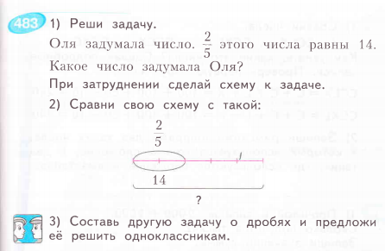
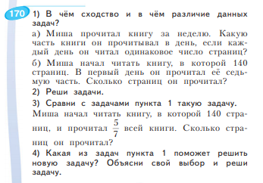

М3Ч1, М.И. Моро и др. (2015 г.)
введение «Доля» с.92
М3Ч1, М.И. Моро и др., (2015 г.), с.93 №9
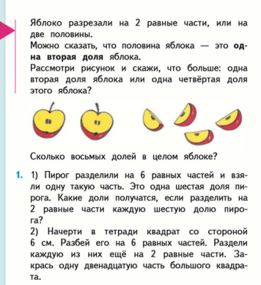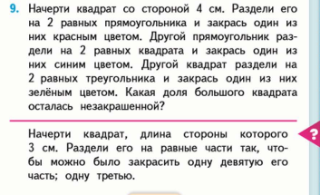
Чтение и запись долей
М3Ч М4Ч2, М.И. Моро и др., (2015 г.), с.104 №2
1, М.И. Моро и др., (2015 г.), с.94 №2
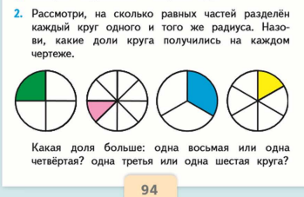
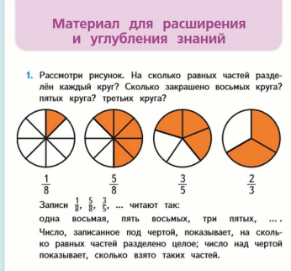
Сравнение долей
М3Ч1, М. М4Ч2, М.И. Моро и др., (2015 г.), с.104 №2
И. Моро и др., (2015 г.), с. 92 №2
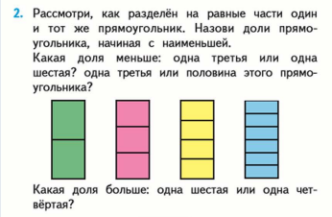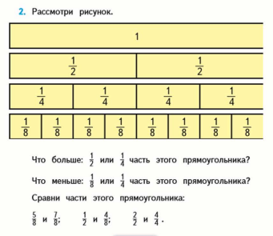

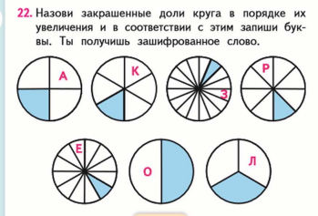
М3Ч1, М.И. Моро и др., (2015 г.), с.106 №22

Задачи на части
М3Ч1, М.И. Моро и др., (2015 г.), с.96 №1, №2, №3.
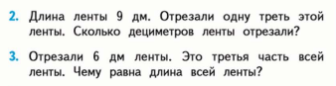
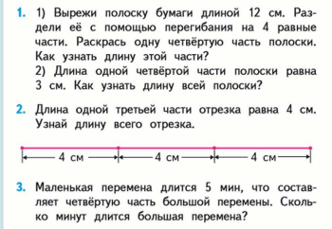
М3 Ч1, М.И. Моро и др., (2015 г.), с.97 №2, №3

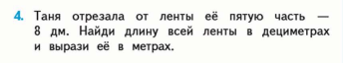
М3Ч1, М.И. Моро и др., (2015 г.), с.99 №4

М 3Ч1, М.И. Моро и др., (2015 г.), с.106 №18
